Wydział Informatyki Pracownia Specjalistyczna Inżyniera Oprogramowania | Data realizacji:  28.03.2026
Kierunek: Informatyka  Rok 2 studiów, semestr 4  Temat: Platforma umawiania wizyt i zarządzania zleceniami w warsztacie „AutoSerwis Plus"  Grupa Ps10  Skład zespołu D:  - Jakub Piotrowski  - Bartosz Mroziewski  Repozytorium:  https://github.com/Bartek521/projekt_io_BM_JP.git | Prowadzący:  Tomasz Hordjewicz

Treść zadania projektowego
Temat: Platforma umawiania wizyt i zarządzania zleceniami w warsztacie „AutoSerwis Plus"
Obecnie właściciel warsztatu „AutoSerwis Plus", pan Marek Nowak, przyjmuje zgłoszenia wyłącznie telefonicznie. Sprawdza dostępność terminów w papierowym kalendarzu, ręcznie zapisuje dane pojazdu, imię klienta i opis usterki na marginesie. W przypadku awarii „w terenie" (np. przebite koło, rozładowany akumulator) pan Marek umawia mechanika „na oko", bez weryfikacji dojazdu ani dostępności narzędzi. Jeśli auto nie odpala, organizuje holowanie przez zewnętrzną firmę, notując numer telefonu przewoźnika na kartce. Informacje o postępie naprawy przekazuje ustnie, a historię serwisową przechowuje w luźnych kartach. Często dochodzi do kolizji terminów, mechanicy nie wiedzą, jakie części będą potrzebne, a klienci dzwonią wielokrotnie, by sprawdzić status auta. Reklamacje i gwarancje obsługiwane są ad hoc, bez śladu w systemie.
Pan Nowak zwrócił się do firmy IT z rozszerzonym zleceniem: „Chcę, aby klienci mogli sami wybrać termin i usługę online – nie tylko wizytę w warsztacie, ale także serwis wyjazdowy (np. wymiana koła, diagnostyka na miejscu) lub zamówienie holowania, jeśli auto nie odpala. System powinien automatycznie rezerwować stanowisko lub przypisywać mechanika z odpowiednim wyposażeniem, sprawdzać dostępność części i szacować czas dojazdu. Mechanicy powinni widzieć tylko swoje zlecenia – stacjonarne i wyjazdowe – mieć możliwość zgłoszenia braku części, zmiany statusu naprawy jednym kliknięciem oraz dodania notatki z lokalizacji. Potrzebuję prostego panelu do śledzenia historii pojazdu, automatycznych przypomnień o przeglądach oraz generowania protokołów zdawczo-odbiorczych – także dla usług wyjazdowych. Jeśli klient nie pojawi się na wizycie lub nie będzie na miejscu przy serwisie wyjazdowym, system powinien automatycznie zwolnić termin i wysłać przypomnienie. Nie chcę skomplikowanego oprogramowania – ma być przejrzyste, działać stabilnie i odciążyć moich pracowników z papierkowej roboty."
System ma obsługiwać trzy główne typy zleceń: (1) wizyta stacjonarna w warsztacie, (2) serwis wyjazdowy (mechanik dojeżdża do klienta) oraz (3) holowanie (laweta przywozi auto do warsztatu). Klient po zalogowaniu widzi kalendarz z dostępnymi slotami, wybiera typ usługi z katalogu (np. „wymiana oleju – warsztat", „wymiana koła – dojazd", „holowanie – awaria"), a system szacuje czas pracy, koszt dojazdu (dla usług wyjazdowych) i rezerwuje odpowiednie zasoby: stanowisko, mechanika z wyposażeniem lub pojazd holowniczy. Rezerwacja zostaje potwierdzona mailem i SMS-em z kodem QR oraz – w przypadku serwisu wyjazdowego – z linkiem do udostępnienia lokalizacji GPS. W dniu usługi recepcjonista lub mechanik skanuje kod, potwierdza rozpoczęcie i aktualizuje status. Mechanik w terenie ma prosty interfejs mobilny do zgłaszania postępów, braków części lub potrzeby dodatkowego wsparcia.
Dla usług wyjazdowych system wprowadza dodatkowe stany i logikę: po potwierdzeniu rezerwacji mechanik otrzymuje powiadomienie z adresem, szacowanym czasem dojazdu i listą wymaganych narzędzi. W trakcie dojazdu status zmienia się na „w drodze", a po przybyciu na miejsce – na „rozpoczęto w terenie". Jeśli mechanik stwierdzi, że naprawa wymaga warsztatu (np. poważniejsza usterka), system umożliwia „przekształcenie" zlecenia wyjazdowego w zlecenie holowania – automatycznie rezerwując lawetę i informując klienta o zmianie planów. Po zakończeniu usługi (w terenie lub po przywiezieniu auta) generowany jest protokół z listą wykonanych czynności, zużytych części i kosztów (w tym ewentualnej dopłaty za dojazd). Klient może opłacić usługę online lub gotówką, a po zakończeniu ma możliwość wystawienia opinii oraz zgłoszenia reklamacji – także dla usług wyjazdowych.
Obecny proces zostanie zastąpiony zintegrowanym narzędziem webowym z prostym interfejsem mobilnym dla mechaników w terenie. System nie wymaga na tym etapie pełnej integracji z zewnętrznymi hurtowniami ani systemami fakturowymi – wystarczy lokalna baza części z ręcznym uzupełnianiem stanów oraz sandbox płatniczy. Priorytetem jest niezawodność, czytelny przepływ informacji i możliwość stopniowej rozbudowy o moduły lojalnościowe czy zaawansowaną analitykę w kolejnych wersjach. Pan Nowak liczy, że wdrożenie systemu poprawi punktualność, zmniejszy liczbę nieporozumień z klientami i pozwoli warsztatowi obsłużyć więcej zleceń – zarówno stacjonarnych, jak i wyjazdowych – bez zwiększania zatrudnienia.

Cel budowania systemu, jego zakres oraz kontekst, przewidywalne mierzalne i niemierzalne korzyści z jego wdrożenia.
- Cel budowania systemu
Głównym celem systemu jest automatyzacja procesów operacyjnych warsztatu “AutoSerwis Plus”. System ma zastąpić nieefektywne metody manualne platformą, która zoptymalizuje czas pracy mechaników i obłożenie stanowisk. Aplikacja umożliwi klientom samodzielną rezerwację usług całodobowo (stacjonarnych, wyjazdowych i holowania). Zapewni również transparentność procesu naprawy poprzez śledzenie statusu w czasie rzeczywistym. Platforma ma zminimalizować błędy ludzkie wynikające z kolizji terminów oraz braku odpowiedniego sprzętu/części przy zleceniach mobilnych.

- Zakres systemu
System obejmuje trzy istotne obszary funkcjonalne:
- Moduł Klienta (Web)
- Rejestracja i logowanie.
- Interaktywny kalendarz z dostępnymi terminami.
- Katalog usług z podziałem na: warsztat, serwis wyjazdowy, holowanie.
- Panel historii pojazdu i zarządzania reklamacjami.
- Płatności online (sandbox) oraz system powiadomień (SMS/E-mail z kodem QR).

- Moduł Operacyjny i Zarządzania Zasobami
- Algorytm rezerwacji: Automatyczne przypisywanie mechanika, stanowiska i narzędzi na podstawie typu usługi.
- Logika usług wyjazdowych: Szacowanie czasu dojazdu, powiadomienia o trasie mechanika.
- Zarządzanie zleceniami: Możliwość dynamicznego przekształcenia serwisu wyjazdowego w zlecenie holowania.
- Lokalna baza części: Ręczne zarządzanie stanami magazynowymi i raportowanie braków przez mechaników.
- Moduł Mechanika (Interfejs Mobilny)
- Personalna lista zadań (stacjonarne i terenowe).
- Skanowanie kodów QR w celu rozpoczęcia pracy.
- Aktualizacja statusów działania (np. “naprawione”, “w trakcie naprawy”, “holowanie”)
- Generowanie cyfrowych protokołów zdawczo-odbiorczych.
- Kontekst systemu
System „AutoSerwis Plus” funkcjonuje jako centralny węzeł komunikacyjny, integrujący procesy biznesowe pomiędzy trzema kluczowymi grupami aktorów:

- Klient: Inicjator zleceń; za pośrednictwem platformy wybiera usługi, rezerwuje terminy oraz monitoruje status naprawy.
- Mechanik: Wykonawca zleceń; operuje zarówno w warsztacie, jak i w terenie. Korzysta z interfejsu mobilnego do raportowania postępów prac, zgłaszania zapotrzebowania na części oraz nawigacji do klienta.
- Administrator / Właściciel: Nadzorca procesu; zarządza harmonogramem pracy zespołu, kontroluje stany magazynowe, weryfikuje poprawność dokumentacji (protokoły) oraz rozpatruje zgłoszenia reklamacyjne.

System działa w przeglądarce, więc można z niego korzystać na każdym urządzeniu. Automatycznie wysyła SMS-y i e-maile z kodami QR oraz przypomnieniami. Dzięki GPS system wylicza czas dojazdu i pozwala śledzić mechanika w drodze. Płatności online są obsługiwane w trybie testowym (sandbox). Dzięki temu aplikacja łączy prosty system rezerwacji z zarządzaniem pracą w terenie (FSM).

- Przewidywane mierzalne korzyści
Podane wartości mają charakter orientacyjny. W praktyce będą weryfikowane na podstawie danych zbieranych przez system po jego wdrożeniu.
Korzyść | Wartość | Sposób wyliczenia
Zmniejszenie liczby nieobecności klientów | 30% | (Liczba wizyt straconych przed wdrożeniem – liczba po wdrożeniu) / liczba wizyt przed wdrożeniem × 100%  (dane zbierane miesięcznie przez system)
Więcej obsłużonych zleceń miesięcznie | 20% | Procentowa zmiana liczby zamkniętych zleceń (protokołów) przed i po wdrożeniu systemu  (na podstawie danych miesięcznych)
Oszczędność czasu na biurokrację | 10h / tydzień | (Średni czas obsługi jednego zlecenia przed wdrożeniem – po wdrożeniu) × liczba zleceń  (na podstawie tygodniowej liczby zleceń)
Skrócenie czasu dojazdu do klienta | 15% | Procentowa różnica średniego czasu dojazdu do klienta przed i po wdrożeniu systemu  (na podstawie statusów „w drodze” i „u klienta”)

- Przewidywane niemierzalne korzyści
Są to efekty wpływające na jakość marki i komfort pracy, trudniejsze do ujęcia w liczbach, ale kluczowe dla sukcesu:

- Wzrost profesjonalizmu: Klient postrzega warsztat jako nowoczesny dzięki powiadomieniom SMS, kodom QR i protokołom cyfrowym.
- Poprawa komfortu pracy mechaników: Jasny harmonogram w telefonie eliminuje zamieszanie związane z niejasnymi instrukcjami od właściciela.
- Budowanie lojalności: Dzięki historii serwisowej w systemie, klient czuje, że jego auto jest pod opieką specjalistów znających przeszłość pojazdu.
- Bezpieczeństwo danych: Wszystkie dane są bezpiecznie przechowywane w bazie danych, a nie jak poprzednio na kartkach i dokumentach.
- Lepsza analityka: Możliwość łatwego sprawdzenia, które usługi są najpopularniejsze, co pozwala na lepsze planowanie zakupów narzędzi w przyszłości.
Słownik
- Administrator: Użytkownik zarządzający całym systemem, posiadający najwyższe uprawnienia (np. zarządzanie kontami, cennikami, konfiguracją).
- Mechanik: Pracownik warsztatu korzystający z systemu do przeglądania przypisanych mu zadań, aktualizowania statusu napraw i zgłaszania zapotrzebowania na części.
- Klient: Osoba zlecająca naprawę, posiadająca ograniczony dostęp do systemu (np. podgląd statusu zlecenia, historii napraw swojego pojazdu, kosztorysów).
- Zlecenie (naprawy): Główna jednostka pracy w systemie, zawierająca informacje o pojeździe, zgłoszonej usterce, przypisanym mechaniku i aktualnym statusie realizacji.
- Pojazd (Baza aut): Zarejestrowany w systemie samochód klienta, identyfikowany np. po numerze VIN lub rejestracji, posiadający własną historię serwisową.
- Część (Baza części): Element zamienny lub materiał eksploatacyjny znajdujący się w wirtualnym magazynie warsztatu, który można przypisać do konkretnego zlecenia.
- Protokół: Wygenerowany dokument formalny (np. przyjęcia pojazdu, wydania pojazdu po naprawie, kosztorys) zapisywany w bazie danych.
- Panel (Mechanika/Admina/Klienta): Interfejs użytkownika (frontend) w aplikacji webowej, dostosowany funkcjonalnie do roli danej osoby zalogowanej w systemie.
Perspektywa przypadków użycia
- Diagram przypadków użycia
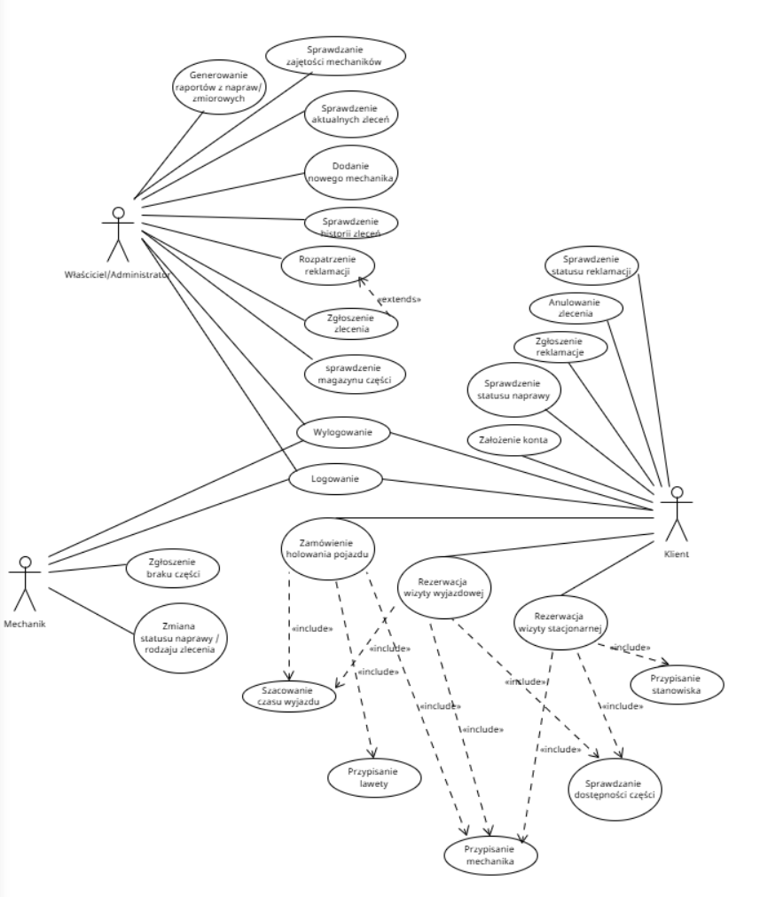
Opis Aktorów:
- właściciel/szef – właściciel warsztatu.
- mechanik – osoba pracująca w warsztacie i zajmująca się naprawami aut.
- klient – osoba która jest klientem warsztatu to znaczy tworzy zlecenia naprawy swojego auta.
Opis wybranych przypadków użycia:
- Opis przypadku użycia „Rezerwacja wizyty stacjonarnej”
- Uczestniczący aktorzy
- Klient
- Podstawowy ciąg zdarzeń
- Formularz do zalogowania się użytkownika
  - Logowanie za pomocą email i hasło
- W kalendarzu klient wybiera wolny termin
- Wybiera opcję wizyta w warsztacie
  - Uzupełnia dane takie jak: marka i model, nr rejestracyjny oraz rodzaj uszkodzenia z wypisanych
- Klient zatwierdza przyciskiem umów wizytę
- System weryfikuje kompletność i poprawność danych takich jak:
  - Marka i model
  - Nr rejestracyjny
  - Rodzaj uszkodzenia (czy wybrany)
- System, wyświetla potwierdzenie dla klienta
- Jeżeli wszystko się zgadza to klient potwierdza a system zapisuje zgłoszenie i ustawia termin na zajęty i ponownie wyświetla menu główne z kalendarzem
- System wysyła sms z potwierdzeniem utworzenia zlecenia na numer klienta
- Alternatywne ciągi zdarzeń
- System stwierdza niepoprawność danych
System wyświetla komunikat o braku danych i ponownie wyświetla formularz do wypełnienia. Klient ponownie wypełnia poprawne dane i ponownie zatwierdza zgłoszenie.
- Klient rezygnuje ze zgłoszenia
Klient klika przycisk anuluj.
System przerywa proces i wraca do stanu sprzed rozpoczęcia zgłoszenia bez zapisywania danych.
- Zależności czasowe
- Częstotliwość wykonania: zależna od liczby klientów, średnio kilka razy dziennie
- Przewidywanie spiętrzenia: w okresach jesiennych i wiosennych (zmiany opon), okresie zimowym i złej pogody
- Typowy czas realizacji: 2 – 4 min
- Maksymalny czas realizacji: 15 min
- Wartości uzyskiwane przez aktora po zakończeniu przypadku użycia
Potwierdzenie przyjęcia zlecenia wizyty w warsztacie wraz z numerem tego zlecenia.
Zarejestrowanie zgłoszenia w systemie.
Możliwość dalszej realizacji procesu naprawy auta.

- Opis przypadku użycia „Dodanie nowego pracownika”
- Uczestniczący aktorzy
  - Administrator
- Podstawowy ciąg zdarzeń
- Formularz do zalogowania się użytkownika
  - Logowanie za pomocą emial i hasło
- Administrator klika przycisk mechanicy
- System wyświetla spis mechaników i przycisk dodaj
- Administrator klika przycisk dodaj
- System wyświetla formularz do wpisania danych pracownika
- Administrator uzupełnia dane pracownika takie jak
  - Imię
  - Nazwisko
  - Nr telefonu
  - Adres kontaktowy
  - Email oraz hasło
- Administrator potwierdza dane za pomocą przycisku dodaj
- System dodaje użytkownika do listy mechaników oraz rejestruje go w systemie jako mechanik
- Alternatywne ciągi zdarzeń
- System stwierdza niepoprawność danych/ brak danych
System wyświetla komunikat o braku danych i ponownie wyświetla formularz do wypełnienia. Administrator ponownie wypełnia poprawne dane i klika przycisk dodaj .
- Administrator rezygnuje z wprowadzenia nowego pracownika
Admin klika przycisk anuluj.
System przerywa proces i wraca do stanu sprzed formularza z dodaniem pracownika.
- Zależności czasowe
- Częstotliwość wykonania: kilka razy w roku
- Przewidywanie spiętrzenia: brak
- Typowy czas realizacji: 2 – 4 min
- Maksymalny czas realizacji: nieograniczony
- Wartości uzyskiwane przez aktora po zakończeniu przypadku użycia
Potwierdzenie dodania pracownika oraz wypisanie go w liście mechaników.
Zarejestrowanie nowego mechanika w systemie.

- Opis przypadku użycia „Zgłoszenie braku części”
- Uczestniczący aktorzy
  - Mechanik
- Podstawowy ciąg zdarzeń
  - Formularz do zalogowania się użytkownika
    - Logowanie za pomocą email i hasło
  - Mechanik klika przycisk brak części
  - System wyświetla formularz do wypełnienia danych apropo potrzebnych części
  - Mechanik wypełnia formularz opisując potrzebne części (np. wahacz prawy przedni hyundai i30, klocki hamulcowe audi RS6)
  - Mechanik klika przycisk zgłoś
  - System dodaje zgłoszenie braku części.
- Alternatywne ciągi zdarzeń
- System stwierdza niepoprawność danych/ brak danych
System wyświetla komunikat o braku danych i ponownie wyświetla formularz do wypełnienia. Mechanik poprawnie uzupełnia dane.
- Mechanik rezygnuje ze zgłoszenia braku części
Mechanik klika przycisk anuluj.
System przerywa proces i wraca do stanu sprzed przypadku użycia
- Zależności czasowe
- Częstotliwość wykonania: kilka razy w tygodniu
- Przewidywanie spiętrzenia: brak
- Typowy czas realizacji: 5 – 20 min
- Maksymalny czas realizacji: nieograniczony
- Wartości uzyskiwane przez aktora po zakończeniu przypadku użycia
Potwierdzenie dodania pracownika oraz wypisanie go w liście mechaników.
Zarejestrowanie nowego mechanika w systemie.

- Diagramy czynności
        - Diagram czynności : „ Składanie przez klienta zlecenia”.
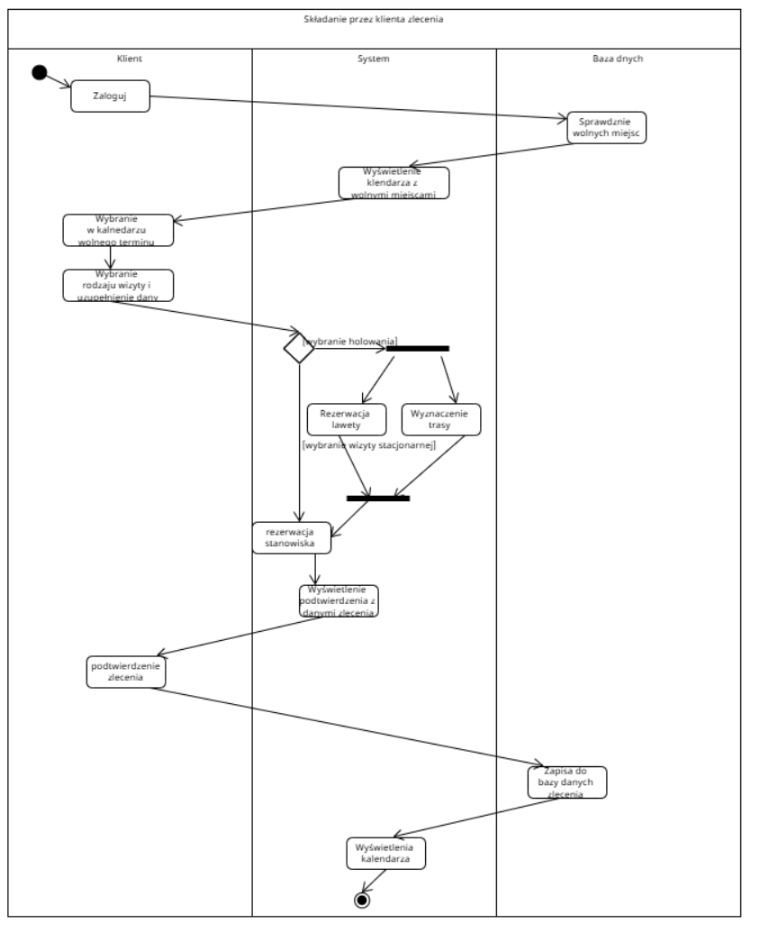

        - Diagram czynności : „ Założenie konta przez klienta”.
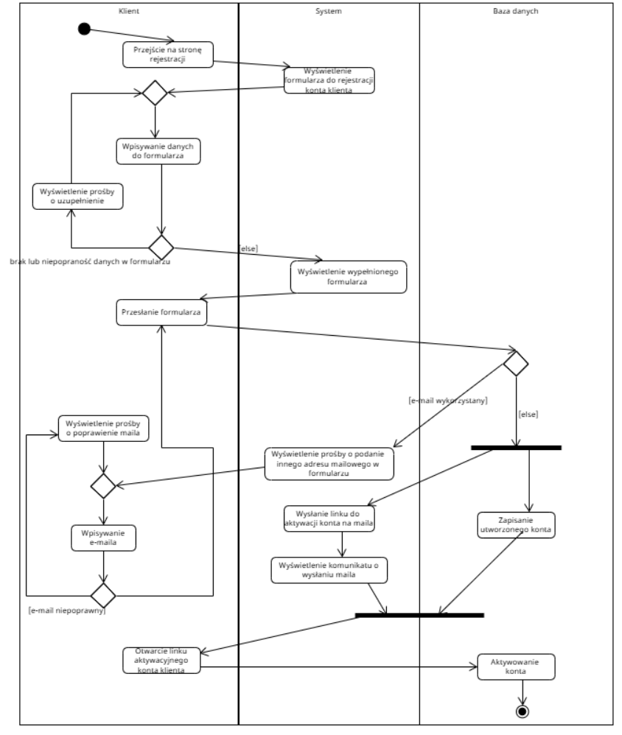

        - Diagram czynności: „ Realizacja zlecenia trenowego przez mechanika.
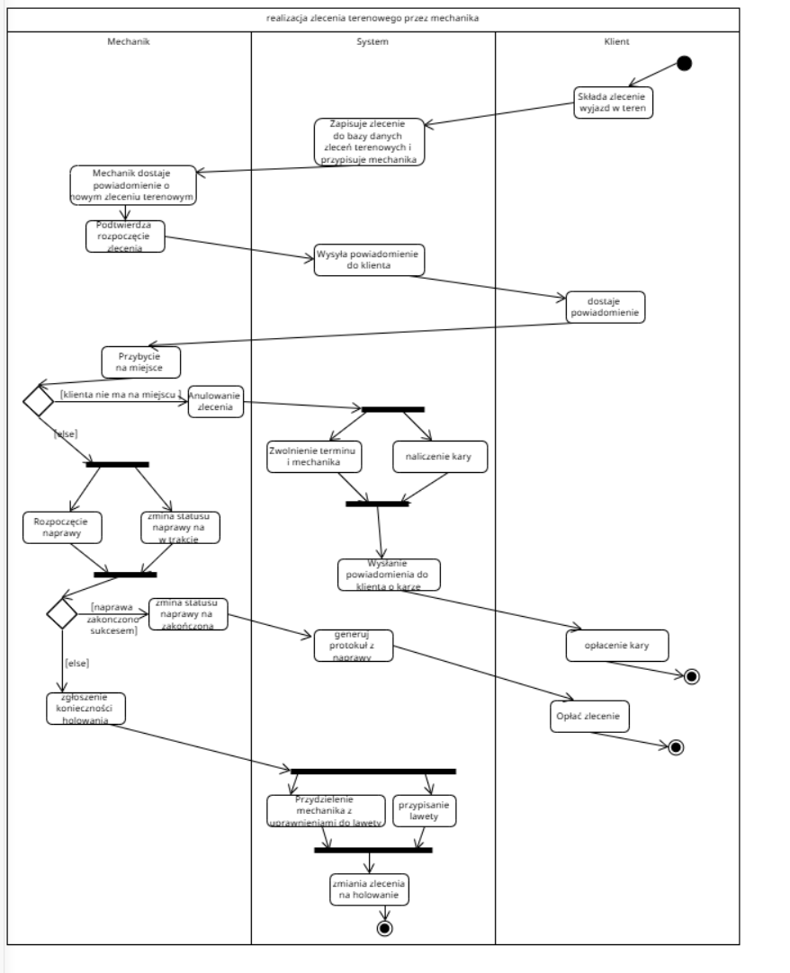

- Diagramy interakcji
- Diagram stworzenia zlecenia stacjonarnego.
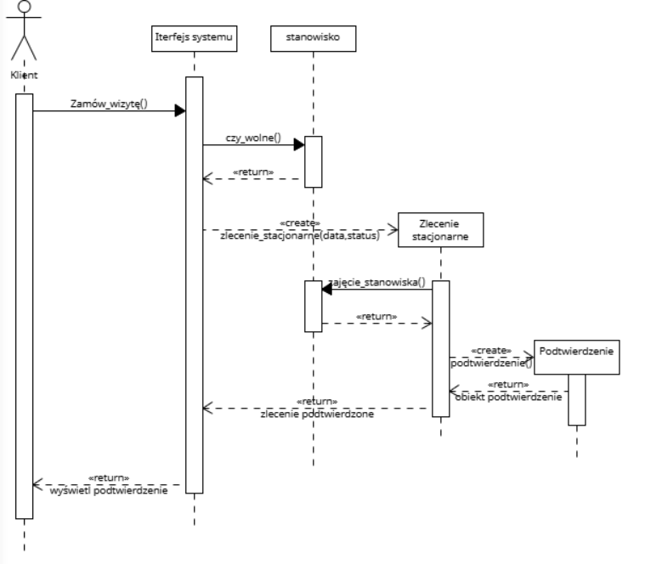
Zamów_wizytę() – Komunikat wysyłany przez Klienta do Interfejsu systemu w celu rozpoczęcia procesu rezerwacji terminu w warsztacie
czy_wolne() – Zapytanie wysyłane przez Interfejs systemu do obiektu stanowisko mające na celu sprawdzenie dostępności stanowiska w warsztacie w wybranym przedziale czasowym.
zlecenie_stacjonarne(data, status) – Na podstawie pozytywnej weryfikacji dostępności, Interfejs systemu wywołuje konstruktor i tworzy nowy obiekt klasy Zlecenie stacjonarne, przekazując kluczowe atrybuty: wybraną datę oraz początkowy status zlecenia.
zajęcie_stanowiska() – Komunikat wysyłany z poziomu nowo utworzonego obiektu Zlecenie stacjonarne do obiektu stanowisko w celu zablokowania terminu i przypisania stanowiska do zlecenia.
podtwierdzenie() – Obiekt Zlecenie stacjonarne wywołuje konstruktor klasy Podtwierdzenie, tworząc obiekt odpowiedzialny za podsumowanie zlecenia.
<<return>> obiekt potwierdzenie – Zwrot wygenerowanego obiektu potwierdzenia do zlecenia.
<<return>> zlecenie potwierdzone – Komunikat zwrotny z obiektu zlecenia do Interfejsu systemu, informujący o poprawnym zakończeniu całej operacji
<<return>> wyświetl potwierdzenie – Ostateczny komunikat przekazywany z Interfejsu systemu do Klienta, powodujący wyświetlenie na ekranie końcowego podsumowania rezerwacji wizyty ze szczegółami.

- Diagram interakcji Rejestracja nowego użytkownika
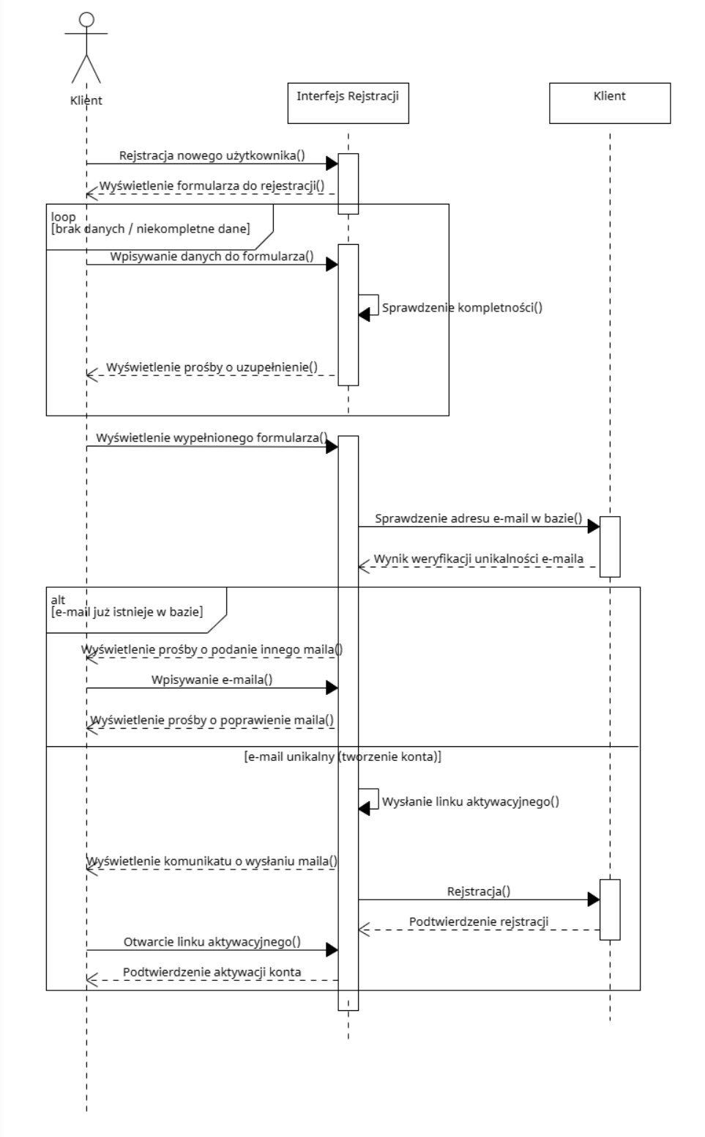
Rejestracja nowego użytkownika() – Klient (aktor) inicjuje proces, zgłaszając chęć rejestracji w systemie.
Wyświetlenie formularza do rejestracji() – Interfejs Rejestracji generuje i pokazuje użytkownikowi pusty formularz rejestracyjny.
Wpisywanie danych do formularza() (w pętli) – Klient wprowadza swoje dane osobowe i teleadresowe w odpowiednie pola formularza.
Sprawdzenie kompletności() (w pętli) – Interfejs Rejestracji wykonuje wewnętrzną walidację, sprawdzając, czy użytkownik wypełnił wszystkie wymagane pola.
Wyświetlenie prośby o uzupełnienie() (w pętli) – Interfejs Rejestracji informuje klienta o brakujących danych i prosi o ich poprawne wpisanie.
Wyświetlenie wypełnionego formularza() – Zatwierdzony i kompletny formularz zostaje przekazany dalej do systemu w celu dalszej weryfikacji.
Sprawdzenie adresu e-mail w bazie() – Interfejs Rejestracji wysyła zapytanie do wewnętrznego systemu/bazy danych Klienta, aby sprawdzić dostępność podanego adresu e-mail.
Wynik weryfikacji unikalności e-maila – Baza danych zwraca do Interfejsu Rejestracji informację zwrotną, czy dany adres e-mail jest już zajęty, czy wolny.
Wyświetlenie prośby o podanie innego maila() – Interfejs informuje użytkownika, że ten e-mail jest już zajęty i żąda wpisania innego adresu.
Wpisywanie e-maila() – Klient wprowadza nowy, inny adres e-mail do formularza.
Wyświetlenie prośby o poprawienie maila() – Interfejs Rejestracji prosi o ostateczną weryfikację i poprawę wprowadzonego adresu.
Wysłanie linku aktywacyjnego() – Interfejs Rejestracji uruchamia wewnętrzną akcję wygenerowania i wysłania wiadomości e-mail z odnośnikiem aktywacyjnym.
Wyświetlenie komunikatu o wysłaniu maila() – Interfejs informuje klienta na ekranie, że na jego skrzynkę pocztową została wysłana wiadomość.
Rejestracja() – Interfejs Rejestracji wysyła do bazy danych polecenie trwałego zapisania nowego konta użytkownika.
Potwierdzenie rejestracji – Baza danych odsyła do interfejsu informację o pomyślnym zapisaniu danych w systemie.
Otwarcie linku aktywacyjnego() – Klient klika w link otrzymany w wiadomości e-mail, co wywołuje odpowiednie żądanie w Interfejsie Rejestracji.
Potwierdzenie aktywacji konta – Interfejs Rejestracji wyświetla użytkownikowi końcowy komunikat o pełnym i pomyślnym aktywowaniu jego konta.

- Diagram interakcji Zlecenie wyjazdowe
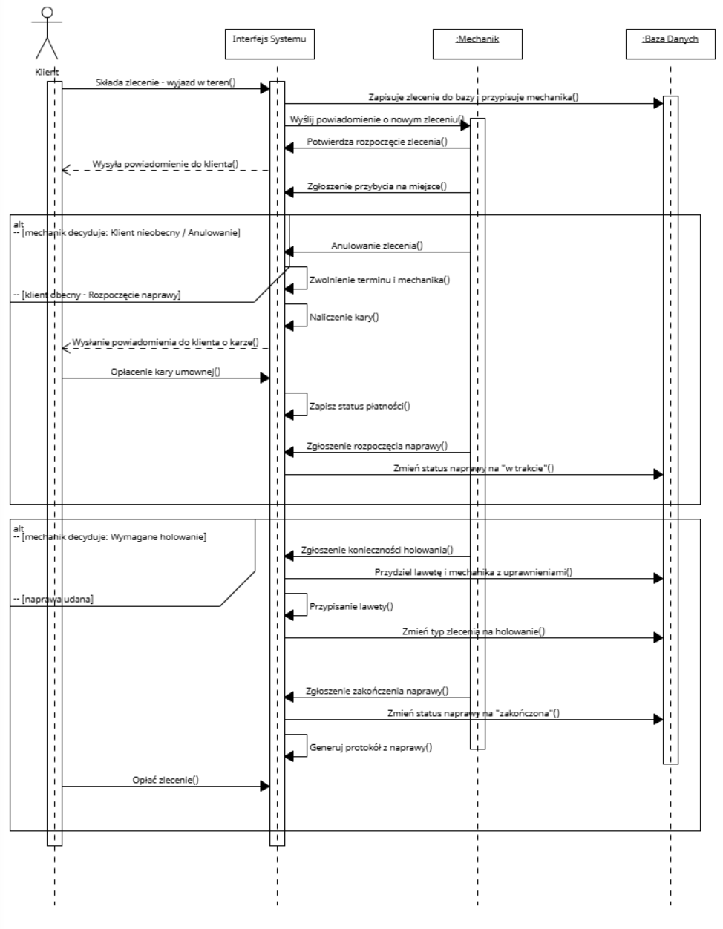
Składa zlecenie - wyjazd w teren() –zgłoszenie zlecenia wyjazdowego przez Klienta do Interfejsu systemu aby rozpocząć proces zgłaszania awarii i wezwania pomocy drogowej.
Zapisuje zlecenie do bazy / przypisuje mechanika() – Operacja wywoływana przez Interfejs systemu w Bazie Danych mająca na celu rejestrację nowego zgłoszenia oraz automatyczne przypisanie wolnego pracownika.
Wyślij powiadomienie/ nowymzleceniu() –komunikat przez Interfejs systemu do obiektu Mechanik, informujący o przydzieleniu nowego zadania w terenie.
Potwierdza rozpoczęcie zlecenia() –Mechanik potwierdza przyjęcie zlecenia i rozpoczyna dojazdu.
Wysyła powiadomienie do klienta() –Interfejs systemu wysyła powiadomienie do Klienta, informujący o wyruszeniu mechanika na miejsce zdarzenia.
Zgłoszenie przybycia na miejsce() –Mechanika wysyła do Interfejsu systemu że dojechał na miejsce, rejestrujący czas dotarcia pod wskazany adres awarii.
Anulowanie zlecenia() –Mechanika wysyła do Interfejsu systemu w przypadku stwierdzenia nieobecności klienta na miejscu zgłoszenia.
Zwolnienie terminu i mechanika() –Interfejs systemu zwalnia termin i mechanika z bycia zajetym.
Naliczenie kary() –generujące automatyczną opłatę karną dla klienta za nieuzasadnione wezwanie.
Wysłanie powiadomienia do klienta o karze() –powiadomienie zwrotny przekazywany z Interfejsu systemu do Klienta z informacją o nałożeniu kary umownej.
Opłacenie kary umownej() –Klienta opłaca karę a interfejs systemu zaznacza ze jest uregulowana
Zapisz status płatności() –aktualizujące stan rozliczenia kary w bazie danych.
Zgłoszenie rozpoczęcia naprawy() – Komunikat wysyłany przez Mechanika do Interfejsu systemu po potwierdzeniu obecności klienta i przystąpieniu do prac diagnostycznych.
Zmień status naprawy na "w trakcie"() –Interfejs systemu zmienia status w Bazy Danych w celu aktualizacji stanu realizowanego zlecenia.
Zgłoszenie konieczności holowania() –Mechanika zgłasza konieczność holowania do Interfejsu systemu po stwierdzeniu braku możliwości usunięcia usterki na drodze.
Przydziel lawetę i mechanika z uprawnieniami() –Interfejs systemu przydziela mechanika i lawetę
Przypisanie lawety() – Wywołanie wewnętrzne Interfejsu systemu, blokujące wybraną lawetę na potrzeby modyfikowanego zlecenia.
Zmień typ zlecenia na holowanie() –Interfejs systemu zmienia typ zlecenia.
Zgłoszenie zakończenia naprawy() –Mechanika oznacza zakończenie naprawy do Interfejsu systemu
Zmień status naprawy na "zakończona"() – Komunikat wysyłany przez Interfejs systemu do Bazy Danych, zamykający procedurę techniczną naprawy.
Generuj protokół z naprawy() – Wywołanie wewnętrzne Interfejsu systemu, tworzące protokół .
Opłać zlecenie() – Komunikat wysyłany przez Klienta do Interfejsu systemu w celu sfinalizowania płatności.

Perspektywa projektowa
      - Diagram pakietów/komponentów
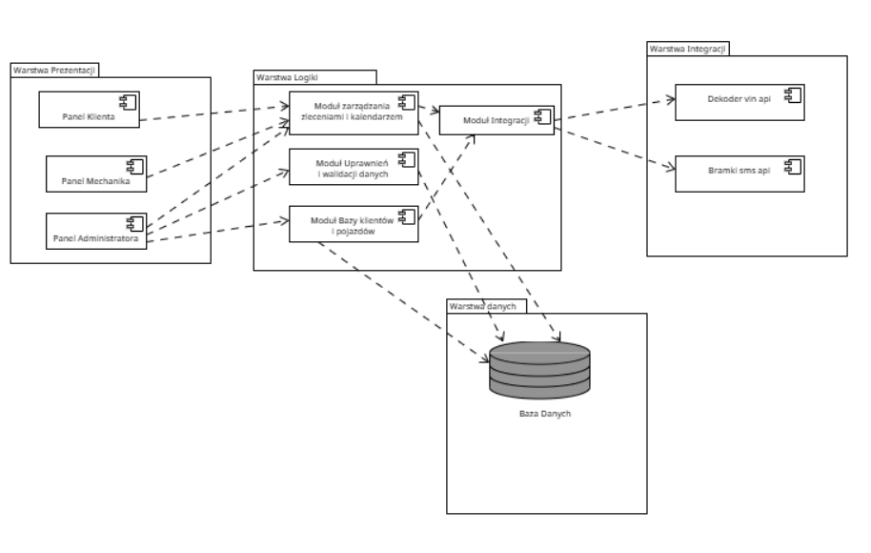
System został zaprojektowany w oparciu o architekturę wielowarstwową. Dzięki temu można rozdzielić warstwę prezentacji od warstwy logiki , bazy danych oraz integracji. Pomoże to w testowaniu i przyszłym rozbudowom systemu.
- Warstwa Prezentacji - Realizowana w technologii HTML, css oraz javaScirpt. Odpowiada za interakcje z użytkownikami systemu poprzez przeglądarkę internetową. Zawiera interfejsy:
  - Panel Administratora: Przeznaczony dla właściciela warsztatu, służący do pełnego zarządzania pracownikami, edycji cennika, wglądu w statystyki finansowe oraz całościową historię napraw.
  - Panel Mechanika: Uproszczony interfejs dostosowany do urządzeń dotykowych (tabletów), pozwalający na bieżący podgląd przypisanych zadań, zmianę statusów zleceń oraz zgłaszanie zapotrzebowania na części.
  - Portal Klienta: Panel dla klientów zewnętrznych umożliwiający zdalne rezerwowanie wolnych terminów wizyt czy śledzenie postępów naprawy w czasie rzeczywistym.
- Warstwa Logiki: Centralny punkt systemu realizujący logikę aplikacji w języku PHP. Odpowiada za przetwarzanie żądań z warstwy prezentacji i została podzielona moduły:
  - Moduł Uprawnień i walidacji danych : Zarządza procesem logowania, rejestracji oraz weryfikacją ról i praw dostępu do poszczególnych zasobów systemu.
  - Moduł Zarządzania Zleceniami i Kalendarzem: Odpowiada za koordynację cyklu życia napraw, obsługę harmonogramu wizyt oraz algorytm przydzielania zadań mechanikom.
  - Moduł Bazy Klient i Pojazd: Odpowiada za przetwarzanie i przechowywanie bazy danych klientów oraz powiązanej z nimi historii serwisowej pojazdów.
  - Moduł Integracji: Komponent odpowiedzialny za nawiązywanie bezpiecznych połączeń i wymianę danych z zewnętrznymi serwisami.
- Warstwa Danych: Odpowiada za trwałość, integralność oraz bezpieczeństwo przechowywanych informacji systemowych:
  - Baza Danych : Relacyjna baza danych, w której składowane są wszystkie tabele, z którą warstwa logiki komunikuje się za pomocą zapytań SQL.
- Integracje Zewnętrzne: Podsystemy niezależne od aplikacji, z którymi platforma komunikuje się asynchronicznie za pomocą protokołu HTTPS REST:
  - Bramka SMS API: Odpowiada za automatyczną wysyłkę powiadomień tekstowych do klientów .
  - Dekoder VIN API: Służy do automatycznego pobierania i uzupełniania danych technicznych pojazdu (marka, model, rocznik) na podstawie wprowadzonego numeru identyfikacyjnego.
      - Diagram klas
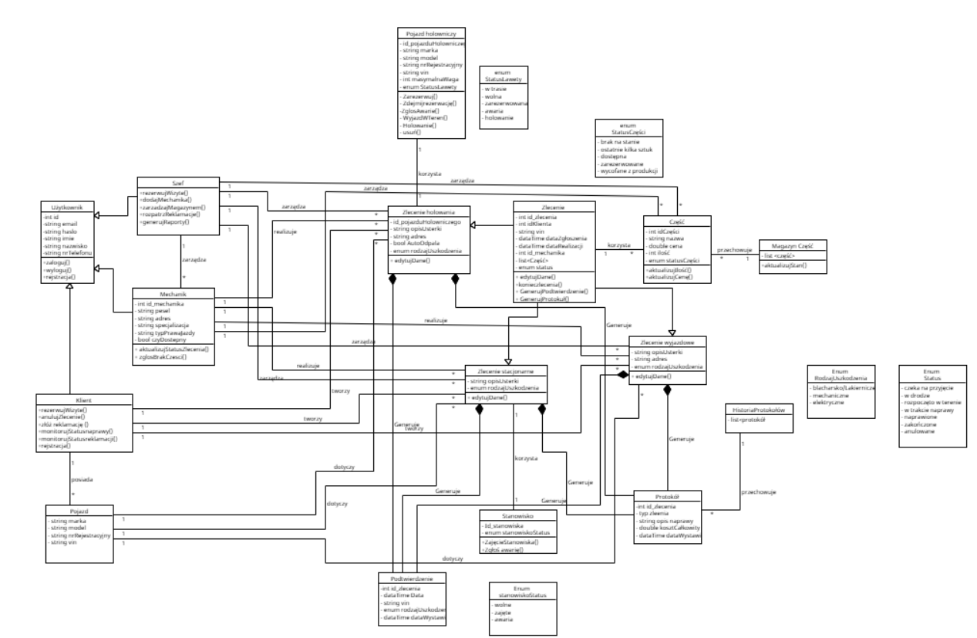
      - Opis klas
- Część
Elementy składowe magazynu, które mogą zostać zużyte podczas naprawy.
- Atrybuty:
  - idCzęści (int) – numer identyfikacyjny części
  - nazwa (string) – nazwa części
  - cena (double) – cena części
  - ilość (int) – ilość części w magazynie
  - statusCzęści (enum) – status części (opisane w sekcji enum)
- Metody:
  - aktualizujIlość()- funkcja aktualizująca ilość części w magazynie
  - aktualizujCenę() – funkcja służąca do zmiany ceny części
- Relacje:
  - Wiele części może być wykorzystanych w ramach jednego Zlecenia (wiele do jednego)
  - Wiele części może być zarządzanych przez mechanika (wiele do wiele)
  - Wiele części może być zarządzanych przez szefa( wiele do jeden)
  - MagazynCzęści przechowuje wiele części( wiele do jeden)
- HistoriaProtokołów
Miejsce w którym przechowywane są Protokoły napraw
- Atrybuty:
  - Protokół (lista obiektów Protokół) – Lista Protokołów z napraw
- Relacje:
  - Historia protokołów przechowuje wiele obiektów Protokół ( jeden do wielu)
- Klient
Reprezentuje osobę zlecającą naprawę pojazdu. Dziedziczy po klasie Użytkownik.
  - Atrybuty:
    - Dziedziczy po klasie użytkownik
  - Metody:
    - rezerwujWizyte() – funkcja służąca do stworzenia zlecenia (każdego rodzaju)
    - anulujZlecenie() - funkcja służąca do anulowania (usunięcia) zlecenia (każdego rodzaju)
    - złóż reklamację () – funkcja służąca do zgłoszenia formularza reklamacji, który następnie będzie rozpatrywany przez szefa
    - monitorujStatusnaprawy() – funkcja służąca do sprawdzenia statusu napraw pojazdów które zostały zgłoszone do naprawy( status zleceń stworzonych przez klienta)
    - monitorujStatusreklamacji() – funkcja służąca do sprawdzenia sttusu reklamacji( sprawdzenia czy została uznana czy odrzucona)
  - Relacje:
    - Dziedziczy po klasie Użytkownik ( dziedziczenie)
    - Jeden klient posiada wiele pojazdów (jeden do wielu)
    - Jeden klient tworzy wiele zleceń holowania (jeden do wielu)
    - Jeden klient tworzy wiele zleceń wyjazdowych (jeden do wielu)
    - Jeden klient tworzy wiele zleceń stacjonarnych (jeden do wielu)
- Magazyn części
Miejsce w którym przechowywane są części.
- Atrybuty:
  - Części (lista obiektów) – lista części wprowadzonych do magazynu
- Metody:
  - AktualizujStan() – funkcja służąca do aktualizowania stanów magazynowych oraz wprowadzanie nowych produktów( tworzenia obiektów klasy cześć
- Relacje
  - Jeden magazyn przechowuje wiele części( jeden do wielu)
  - Jeden magazyn jest zarządzany przez jednego szefa( jeden do jednego)
- Mechanik
Osoba pracująca w serwisie dziedziczy po klasie użytkownik
- Atrybuty:
  - Dziedziczy po użytkownik
  - id_mechanika (int) – identyfikator mechanika, każdy mechanik ma inny
  - pesel (string) – pesel mechanika
  - adres (string) – adres zamieszkania mechanika
  - specjalizacja (string) – specjalizacja mechanika, czym się zajmuje( elektronika, mechaniak, blacharstwo,…)
  - typPrawaJazdy (string) - Kategoria prawa jazdy
  - czyDostepny (bool) – czy mechanik w tej chwili ma przypisane zlecenie czy nie
- Metody :
  - aktualizujStatusZlecenia() – funkcja do aktualizacji stanu zlecenia
  - zglosBrakCzesci() – funkcja do zgłoszenia braku części w magazynie
- Relacje:
  - Dziedziczy po użytkownik
  - Jeden szef zarządza wieloma mechanikami ( wiele do jednego)
  - Jeden mechanik realizuje wiele zleceń stacjonarnych ( jeden do wielu)
  - Jeden mechanik realizuje wiele zleceń holowania( jeden do wielu)
  - Jeden mechanik realizuje wiele zleceń wyjazdowe( jeden do wielu)
  - Jeden mechanik zarządza wieloma częściami ( jeden do wielu)
- Potwierdzenie
Potwierdzenie złożenia zlecenia w warsztacie ( generowane przy powstaniu zlecenia)
- Atrybuty:
  - id_zlecenia (int) – unikatowy identyfikator zlecenia
  - Data (dataTime) - data zlecenia
  - Vin (string) – vin pojazdu naprawianego
  - rodzajUszkodzenia (enum) – rodzaj uszkodzenia ( opisane w sekcji enum)
  - dataWystawienia (dataTime) – data złożenia zlecenia
- Relacje:
  - Potwierdzenie jest generowane przez klasę zlecenie stacjonarne( potwierdzenie nie będzie istniej jeżeli nie będzie połączenia z klasą dziedziczącą po zlecenie ) ( Kompozycja)
  - Potwierdzenie jest generowane przez klasę zlecenie holowania (potwierdzenie nie będzie istniej jeżeli nie będzie połączenia z klasą dziedziczącą po zlecenie ) ( Kompozycja)
  - Potwierdzenie jest generowane przez klasę zlecenie wyjazdowe (potwierdzenie nie będzie istniej jeżeli nie będzie połączenia z klasą dziedziczącą po zlecenie ) ( Kompozycja)
- Pojazd
Klasa przedstawiająca pojazd klienta przyjmowany do zlecenia
- Atrybuty
  - Marka (string) – marka pojazdu klienta
  - Model (string) – model pojazdu klienta
  - nrRejestracyjny (string) – nr rejestracyjny pojazdu klienta
  - vin (string) – numer vin pojazdu klienta
- Relacje:
  - Jedne klient posiada wiele pojazdów (wiele do jednego)
  - Jeden pojazd może być w wielu zleceniach stacjonarnych (jeden do wielu)
  - Jeden pojazd może być w wielu zleceniach holowania (jeden do wielu)
  - Jeden pojazd może być w wielu zleceniach wyjazdowych (jeden do wielu)
- Pojazd Holowniczy
Klasa reprezentująca pojazd do holowania, który jest wykorzystywany podczas zlecenia holowania
- Atrybuty:
  - id_pojazduHolowniczego (int) – identyfikator pojazdu holowniczego
  - marka (string) – marka pojazdu holowniczego
  - model (string) – model pojazdu holowniczego
  - nrRejestracyjny (string) – numer rejestracyjny pojazdu holowniczego
  - vin (string) – numer vin pojazdu holowniczego
  - masymalnaWaga (int) – maksymalna waga dopuszczalna pojazdu holowniczego
  - StatusLawety (enum) – status pojazdu holowniczego ( opisane w sekcji enum)
- Metody:
  - Zarezerwuj() – zarezerwowanie lawety( zmian statusu na zajeta)
  - Zdejmijrezerwację() – anulowanie rezerwacji
  - ZglosAwarie() – zgłoszenie awarii pojazdu holowniczego
  - WyjazdWTeren() – zgłoszenie wyjazdu w teren pojazdu holowniczego
  - Holowanie() – zgłoszenie holowania pojazdu klienta
  - usuń() – usunięcie pojazdu z bazy danych
- Relacje:
  - Jeden pojazd z wieloma zleceniami holowania( jeden do wielu)
- Protokół
Jest to klasa odpowiadająca za protokół naprawy
- Atrybuty:
  - id_zlecenia ( int) – identyfikator zlecenia
  - typ_zlecenia( enum) – typ zlecenia ( wyjaśnione w sekcji enum)
  - opis_naprawy ( string) – opis tekstowy naprawy
  - kosztCałkowity (double) – koszt całkowity zlecenia którego dotyczy protokół
  - dataWystawienia ( data) - data wystawienia protokołu
- Relacje:
  - Protokół jest generowany przez zlecenie wyjazdowe (potwierdzenie nie będzie istniej jeżeli nie będzie połączenia z klasą dziedziczącą po zlecenie ) (kompozycja)
  - Protokół jest generowany przez zlecenie stacjonarne(potwierdzenie nie będzie istniej jeżeli nie będzie połączenia z klasą dziedziczącą po zlecenie ) (kompozycja)
  - Protokół jest generowany przez zlecenie holowania(potwierdzenie nie będzie istniej jeżeli nie będzie połączenia z klasą dziedziczącą po zlecenie ) (kompozycja)
  - HistoriaProtokołów przechowuje listę protokołów ( wiele do jednego)
- Stanowisko
Klasa odpowiedzialna za stanowisko naprawcze w warsztacie
- Atrybuty:
  - Id_stanowiska (int) – identyfikator stanowiska
  - stanowiskoStatus (enum) – status stanowiska ( wyjaśnione w sekcji enum )
- Metody:
  - ZajęcieStanowiska() – funkcja służąca do zmiany statusu stanowiska zna zajęte
  - Zgłoś awarię() – funkcja służąca do zgłoszenia awarii stanowiska
- Relacje:
  - Jedno stanowisko może występować w kilku zleceniach (jeden do wielu)
- Szef
Klasa dziedzicząca po klasie użytkownik i przedstawiająca szefa warsztatu
- Atrybuty:
  - Dziedziczy po użytkownik
- Metody:
  - rezerwujWizyte() – Funkcja służąca do zarezerwowania wizyty gdy ktoś zadzwoni do szefa
  - dodajMechanika() – Funkcja służąca do dodania nowego mechanika ( gdy jakiś nowy pracownik się zatrudni)
  - zarzadzajMagazynem() - Funkcja służąca do zarżadzania stanem magazynowym (dodawanie i usuwanie produktów)
  - rozpatrzReklamacje() - Funkcja służąca do rozpatrywania reklamacji zgłoszonych przez klientów
  - generujRaporty() - Funkcja służąca do generowania raportów z jakiegoś okresu( np. z ostatniego miesiąca ilość napraw i całkowity zarobek)
- Relacja:
  - Szef dziedziczy po klasie użytkownik (dziedziczenie)
  - Jeden szef zarządza wieloma mechanikami ( jeden do wielu)
  - Szef zarządza wieloma zleceniami holowania ( jeden do wielu)
  - Szef zarządza wieloma zleceniami wyjazdowymi( jeden do wielu)
  - Szef zarządza wieloma zleceniami stacjonarnymi ( jeden do wielu)
  - Szef zarządza wieloma częściami( jeden do wielu)
  - Szef zarządza magazynem części ( jeden do jeden)
- Użytkownik
Klasa Reprezentująca użytkownika systemu
- Atrybuty:
  - Id (int) – identyfikator użytkownika
  - Email (string) – email użytkownika
  - Haslo (string) – hasło użytkownika
  - Imie (string) – imię użytkownika
  - Nazwisko (string) – nazwisko użytkownika
  - nrTelefonu (string) – numer telefonu użytkownika
- Metody:
  - zaloguj() – funkcja służąca do zalogowania się do systemu
  - wyloguj() - funkcja służąca do wylogowania się z systemu
  - rejstracja() - funkcja służąca do rejestracji nowego konta użytkownika w systemie
- Relacje:
  - Szef dziedziczy po użytkowniku ( dziedziczenie)
  - Mechanik dziedziczy po użytkowniku ( dziedziczenie)
  - Klient dziedziczy po użytkowniku ( dziedziczenie)
- Zlecenie
Klasa reprezentująca zlecenie po której dziedziczą klasy poszczególnych zleceń
- Atrybuty:
  - id_zlecenia (int) – identyfikator zlecenia
  - idKlienta (int) – identyfikator klienta
  - vin (string) – vin samochodu naprawianego
  - dataZgłoszenia (data) - data utworzenia zgłoszenia
  - dataRealizacji (data)– data rozpoczęcia realizacji zgłoszenia
  - id_mechanika ( int ) – identyfikator mechanika odpowiedzialnego za naprawę
  - list<Część> - lista części potrzebnych do naprawienia auta
  - status (enum )– status zlecenia ( wyjaśnione w sekcji enum)
- Metody:
  - edytujDane() - funkcja służąca do edytowania danych zlecenia
  - konieczlecenia() - funkcja służąca do ustawienia statusu zlecenia na zakończone
  - GenerujPodtwierdzenie() – funkcja służąca do wygenerowania potwierdzenia złożenia zlecenia ( stworzenia potwierdzenia)
  - GenerujProtokuł() - funkcja służąca do wygenerowania protokołu naprawy (stworzenia protokołu naprawy)
- Relacje:
  - Zlecenie stacjonarne dziedziczy po klasie zlecenie ( dziedziczenie)
  - Zlecenie stacjonarne dziedziczy po klasie zlecenie ( dziedziczenie)
  - Zlecenie stacjonarne dziedziczy po klasie zlecenie ( dziedziczenie)
  - Zlecenie korzysta z wielu części ( jeden do wielu)
- Zlecenie holowania
Klasa odzwierciedlająca zlecenie holowania
- Atrybuty:
  - id_pojazduHolowniczego (int) – identyfikator pojazdu holowniczego ( lawety)
  - opisUsterki( string) – opis tekstowy usterki
  - adres (string) – adres miejsca zdarzenia ( gdzie ma podjechać laweta)
  - AutoOdpala (bool) – true/ false czy auto które ma być holowane odpala
  - rodzajUszkodzenia (enum) – rodzaj uszkodzenia do wybrania ( wyjaśnione w sekcji enum)

- Metody:
  - EdytujDane() – funkcja służąca do edycji danych zlecenia holowania
  - GenerujPodtwierdzenie() – funkcja służąca do wygenerowania potwierdzenia złożenia zlecenia ( stworzenia potwierdzenia)
  - GenerujProtokuł() - funkcja służąca do wygenerowania protokołu naprawy (stworzenia protokołu naprawy)
- Relacje:
  - Zlecenie holowania dziedziczy po klasie zlecenie ( dziedziczenie)
  - Klient tworzy wiele zleceń holowania (wiele do jednego)
  - Mechanik realizuje wiele zleceń holowania (wiele do jednego)
  - Szef zarządza wieloma zleceniami holowania (wiele do jednego)
  - Pojazd holowniczy może być w wielu zleceniach (wiele do jednego)
  - Zlecenie holowania generuje (tworzy ) potwierdzenie ( kompozycja)
  - Zlecenie holowania generuje (tworzy ) Protokół ( kompozycja)
- Zlecenie stacjonarne
Klasa odzwierciedlająca zlecenie stacjonarne
- Atrybuty:
  - opisUsterki( string) – opis tekstowy usterki
  - rodzajUszkodzenia (enum) – rodzaj uszkodzenia do wybrania ( wyjaśnione w sekcji enum)
- Metody:
  - EdytujDane() – funkcja służąca do edycji danych zlecenia holowania
  - GenerujPodtwierdzenie() – funkcja służąca do wygenerowania potwierdzenia złożenia zlecenia ( stworzenia potwierdzenia)
  - GenerujProtokuł() - funkcja służąca do wygenerowania protokołu naprawy (stworzenia protokołu naprawy)
- Relacje:
  - Zlecenie stacjonarne dziedziczy po klasie zlecenie ( dziedziczenie)
  - Klient tworzy wiele zleceń stacjonarnych (wiele do jednego)
  - Mechanik realizuje wiele zleceń stacjonarnych (wiele do jednego)
  - Szef zarządza wieloma zleceniami stacjonarnymi (wiele do jednego)
  - Zlecenie stacjonarne generuje (tworzy ) potwierdzenie (kompozycja)
  - Zlecenie stacjonarne generuje (tworzy ) Protokół ( kompozycja)

- Zlecenie wyjazdowe
Klasa odzwierciedlająca zlecenie wyjazdowe
- Atrybuty:
  - opisUsterki( string) – opis tekstowy usterki
  - adres (string) – adres miejsca zdarzenia (przebywania auta)
  - rodzajUszkodzenia (enum) – rodzaj uszkodzenia do wybrania ( wyjaśnione w sekcji enum)
- Metody:
  - EdytujDane() – funkcja służąca do edycji danych zlecenia holowania
  - GenerujPodtwierdzenie() – funkcja służąca do wygenerowania potwierdzenia złożenia zlecenia ( stworzenia potwierdzenia)
  - GenerujProtokuł() - funkcja służąca do wygenerowania protokołu naprawy (stworzenia protokołu naprawy)
- Relacje:
  - Zlecenie wyjazdowe dziedziczy po klasie zlecenie ( dziedziczenie)
  - Klient tworzy wiele zleceń wyjazdowych (wiele do jednego)
  - Mechanik realizuje wiele zleceń wyjazdowych (wiele do jednego)
  - Szef zarządza wieloma zleceniami wyjazdowymi (wiele do jednego)
  - Zlecenie wyjazdowe generuje (tworzy ) potwierdzenie (kompozycja)
  - Zlecenie wyjazdowe generuje (tworzy ) Protokół ( kompozycja)
- Enumy
- stanowiskoStatus ( wolne / zajęte / awaria ) – status stanowiska naprawczego
- typ_zlecenia ( stacjonarne / wyjazdowe / holowania ) – typ zlecenia używany podczas tworzenia protokołu
- RodzajUszkodzenia („blacharsko/Lakiernicze” / mechaniczne / elektryczne) – rodzaj uszkodzenia używany podczas zgłaszania zlecenia
- Status (czeka na przyjęcie / w drodze / rozpoczęto w terenie / w trakcie naprawy / naprawione / zakończone / anulowane ) – status zlecenia
- StatusCzęści (brak na stanie / ostatnie kilka sztuk / dostępna / zarezerwowane / wycofane z produkcji) – status części w magazynie
- StatusLawety ( w trasie / wolna / zarezerwowana / awaria / holowanie )

      - Diagramy stanów
Diagram Stanów klasy część: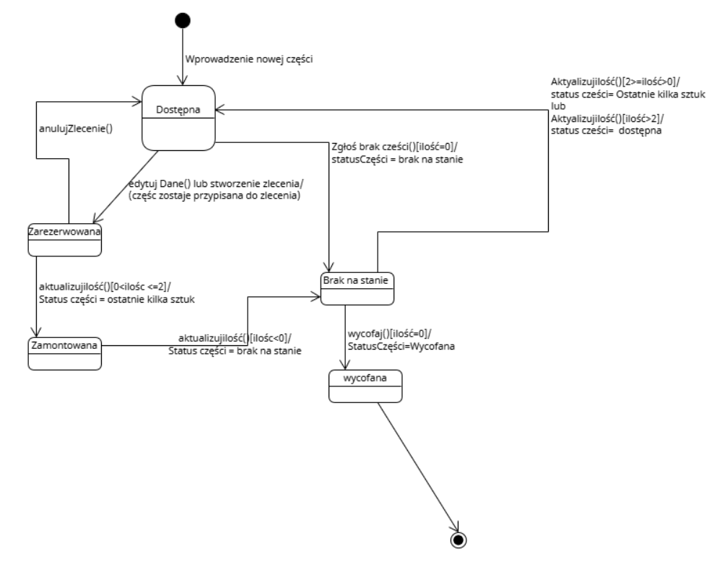
Opis diagramu stanów klasy Część:
Diagram odzwierciedla cykl życia i stany operacji Części w systemie.

- Stany :
- Dostępna – domyślny stan części , znajduje się w magazynie powyżej 2 sztuk.
- Zarezerwowana –część została zarezerwowana w systemie do konkretnego zgłoszenia
- Zamontowana - stan po pomyślnym zrealizowaniu zlecenia.
- Brak na stanie – liczba sztuk w systemie wynosi 0.
- Wycofana – część trwale wycofana z oferty.
- Tabela przejść:
Stan początkowy | Stan końcowy | Bodziec | Akcja systemu
Start | dostępna | Wprowadzenie nowej części | Nowa część w bazie
Dostępna | zarezerwowana | Edytuj dane()(klasa zlecenie) lub stworzenie nowego zlecenia | Część przypisana do zlecenia
Zarezerwowana | Dostępna | Anuluj zlecenie((klasa zlecenie) | Odpisana od zlecenia
zarezerwowana | zamontowana | Aktualizujilość() | StatusCzęści = ostatnie kilka sztuk
zamontowana | Brak na stanie | Aktualizujilość()[ilość=0] | StatusCzęści = brak na stanie
Dostępna | Brak na stanie | Zgłoś brak części()[ilość=0] | StatusCzęści = brak na stanie
Brak na stanie | Dostępna | AktualizujIlość()[2>=ilość>0] lub [ilość>2] | StatusCzęści = ostatnie kilka sztuk lub  StatusCzęści = dostępna
Brak na stanie | wycofana | wycofaj () | Usunięcie produktu z oferty

Diagram stanów Pojazd Holowniczy: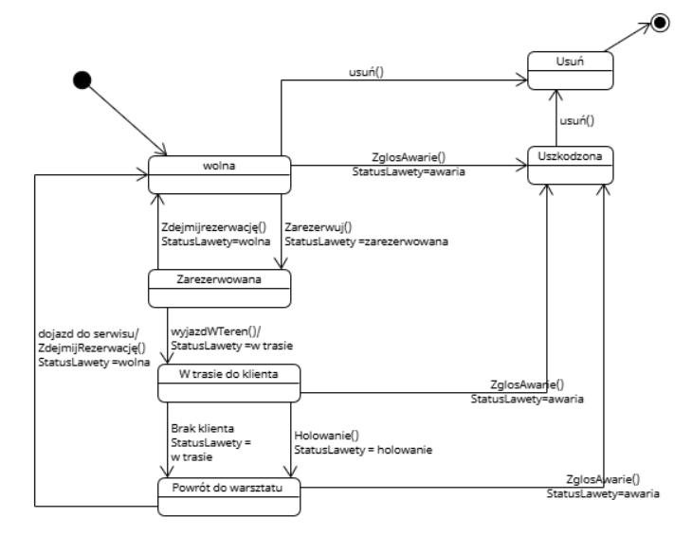
Opis diagramu stanów klasy Pojazd holowniczy:
Diagram odzwierciedla cykl życia i stany operacji lawety w systemie.
- Stany :
- Wolna – pojazd sprawny gotowy do przypisania do zlecenia
- Zarezerwowana – lawet azostała zarezerwowana w systemie do konkretnego zgłoszenia
- W trasie do klienta – laweta wyruszyła w trasę, aktualnie jedzie do klienta
- Powrót do warsztatu – transport unieruchomionego pojazdu klienta do serwisu
- Uszkodzona – lawet została uszkodzona to znaczy mechanik zgłosił awarię pojazdu
- Tabela przejść:
Stan początkowy | Stan końcowy | bodziec | Akcja systemu
Start | wolna | Inicjalizacja lawety | statusLawety = wolna
Wolna | zarezerwowana | Zarezerwuj() | statusLawety = zarezerwowana
Zarezerwowana | Wolna | Zdejmijrezerwację() | StatusLawety = wolna
zarezerwowana | W trasie do klienta | wyjazdWTeren() | StatusLawety = w trasie
W trasie do klienta | Powrót do warsztatu | Holowanie() | StatusLawety = holowanie
Powrót do warsztatu | Wolna | Dojazd do serwisu / ZdejmijRezerwację() | StatusLawety = wolna
Wolna/zarezerwowana/w trasie do klienta/powrót do warsztatu | Uszkodzona | ZglosAwarie() | StatusLawety = awaria
Wolna/uszkodzona | usuń | Usuń() | Usunięcie lawety
W trasie do klienta | Powrót do warsztatu | Brak klienta | StatusLawety = w trasie
- Sygnalizacja usterek :
Przejście w stan uszkodzona może nastąpić poprzez wywołanie metody zgłoś awarię ( z każdego innego stanu):
- Z poziomu wolna
- Z poziomu w trasie do klienta
- Z poziomu powrót do warsztatu

W skrajnych przypadkach lawetę można usunąć z bazy jeżeli zostanie bardzo mocno uszkodzona bądź sprzedana poprzez wywołanie funkcji usuń z poziomu:
- Wolna
- uszkodzona.
Diagram Stanów Zlecenie:
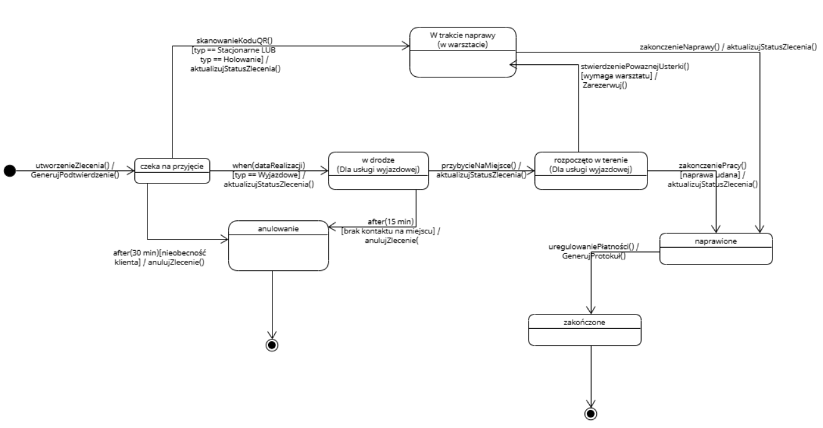
Opis diagramu stanów Zlecenie:
- Stany:
- czeka na przyjęcie – zlecenie zostało pomyślnie utworzone w bazie danych i oczekuje na nadejście planowanej daty realizacji lub przybycie klienta.
- w drodze – status aktywny dla zleceń o charakterze wyjazdowym, w którym przypisany mechanik przemieszcza się pod adres wskazany przez klienta. anulowanie – konto zlecenia zostaje przerwane i zamknięte bez realizacji z powodu rezygnacji lub nieobecności klienta.
- W trakcie naprawy – pojazd znajduje się fizycznie na hali warsztatowej, gdzie mechanicy prowadzą zaawansowane prace naprawcze.
- rozpoczęto w terenie – mechanik dotarł na miejsce awarii i przystąpił do diagnostyki lub mobilnej próby usunięcia usterki.
- naprawione – wszystkie czynności techniczne zostały pomyślnie sfinalizowane, a pojazd oczekuje na odbiór.
- zakończone – klient uregulował należność finansową, system wygenerował protokół końcowy, a zlecenie zostało pomyślnie zamknięte.

      - Propozycja interfejsu
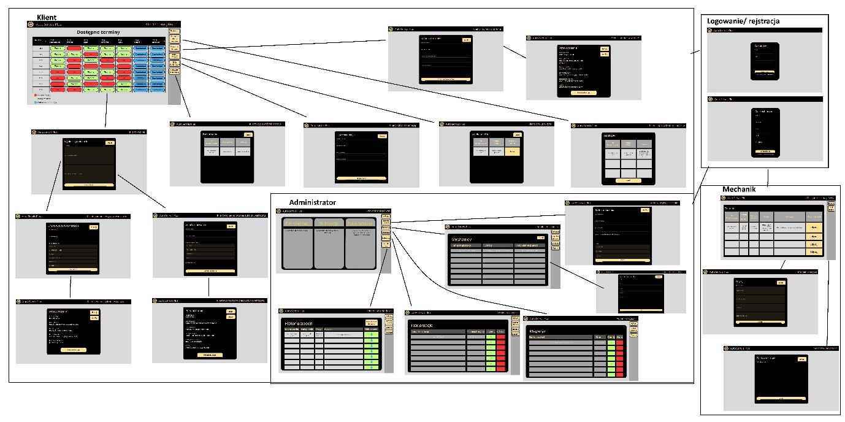

Wymagania niefunkcjonalne dla systemu
- Oszacowanie wielkości bazy danych. Rozmiary obiektów poszczególnych klas:
- Użytkownik (połączone dane dla Klienta i Mechanika na wypadek rozszerzeń)
- id: int; 4 B
- e_mail: średnio 30 znaków; kodowanie ASCII; 30 * 1 B = 30 B
- hasło: przechowujemy tylko wygenerowany hasz SHA-256; 64 B
- imie: średnio 15 znaków; 15 * 4 B = 60 B
- nazwisko: średnio 20 znaków; 20 * 4 B = 80 B
- nrTelefonu: kodowanie ASCII; 12 * 1 B = 12 B
- pesel (dla mechanika): kodowanie ASCII; 11 * 1 B = 11 B
- adres (dla mechanika): średnio 50 znaków; 50 * 4 B = 200 B
- specjalizacja: średnio 20 znaków; 20 * 4 B = 80 B
- czyDostepny: bool; 1 B
- Łącznie: 542 B

- Pojazd
- marka: średnio 15 znaków; 15 * 4 B = 60 B
- model: średnio 20 znaków; 20 * 4 B = 80 B
- nrRejestracyjny: kodowanie ASCII; 8 * 1 B = 8 B
- vin: kodowanie ASCII; 17 * 1 B = 17 B
- Łącznie: 165 B

- Zlecenie (uśredniony wariant dla stacjonarnych, wyjazdowych i holowania)
- id_zlecenia: int; 4 B
- idKlienta: int; 4 B
- id_mechanika: int; 4 B
- vin: kodowanie ASCII; 17 B
- dataZgloszenia: DateTime; 8 B
- dataRealizacji: DateTime; 8 B
- status: enum; 4 B
- rodzajUszkodzenia: enum; 4 B
- opisUsterki: średnio 300 znaków; 300 * 4 B = 1200 B
- adres (dla wyjazdowych): średnio 50 znaków; 50 * 4 B = 200 B
- Łącznie: 1453 B

- Część
- idCzesci: int; 4 B
- nazwa: średnio 40 znaków; 40 * 4 B = 160 B
- cena: double; 8 B
- ilosc: int; 4 B
- statusCzesci: enum; 4 B
- Łącznie: 180 B

- Protokół
- id_zlecenia: int; 4 B
- typ_zlecenia: enum / int; 4 B
- opis_naprawy: średnio 500 znaków; 500 * 4 B = 2000 B
- kosztCalkowity: double; 8 B
- dataWystawienia: DateTime; 8 B
- Łącznie: 2024 B

- Podtwierdzenie
- id_zlecenia: int; 4 B
- data: DateTime; 8 B
- vin: kodowanie ASCII; 17 B
- rodzajUszkodzenia: enum; 4 B
- dataWystawienia: DateTime; 8 B
- Łącznie: 41 B

- Pojazd holowniczy
- id_pojazdu: int; 4 B
- marka i model: 140 B
- nrRejestracyjny i vin: 25 B
- maksymalnaWaga: int; 4 B
- StatusLawety: enum; 4 B
- Łącznie: 177 B

- Liczba obiektów poszczególnych klas (Szacunki dla 3 lat działania serwisu):
- 10 000 zapisanych użytkowników (Klienci + personel)
- 12 000 wprowadzonych pojazdów (niektórzy klienci posiadają więcej niż jedno auto)
- 5 000 skatalogowanych części w magazynie
- 4 pojazdy holownicze (flota własna)
- Przewiduje się obsługę 10 000 zleceń rocznie, co daje 30 000 zleceń w okresie szacunkowym.
- Do każdego zlecenia generowane jest 1 podtwierdzenie i 1 protokół (po 30 000 obiektów).
- Średnio w zleceniu zużywane są 3 części (tabela łącząca wiele-do-wielu: 90 000 rekordów powiązań).

- Łączne rozmiary obiektów w bazie danych:
- Użytkownik: 10 000 * 542 B = 5 420 000 B
- Pojazd: 12 000 * 165 B = 1 980 000 B
- Zlecenie: 30 000 * 1453 B = 43 590 000 B
- Część: 5 000 * 180 B = 900 000 B
- Protokół: 30 000 * 2024 B = 60 720 000 B
- Potwierdzenie: 30 000 * 41 B = 1 230 000 B
- Pojazd holowniczy: 4 * 177 B = 708 B
- Tabele relacyjne (np. Zlecenia-Części): 90 000 * 8 B (dwa klucze obce) = 720 000 B

Suma surowych danych: 114 560 708 B

- Propozycja wymaganych czasów odpowiedzi
Całkowity czas od wysłania żądania przez przeglądarkę użytkownika do wyświetlenia przez nią odpowiedzi zależy od szybkości jego łącza i od wydajności jego sprzętu. Wobec tego zakładamy, że poniższe wymagania dotyczą czasu, jaki może maksymalnie upłynąć od odebrania żądania przez aplikację webową do przygotowania i wysłania przez nią odpowiedzi.

- Logowanie / rejestracja:
- utworzenie nowego konta użytkownika – 7 s
- zalogowanie użytkownika (dowolna rola) – 2 s
- Moduł Klienta:
- pobranie i wyświetlenie siatki dostępnych terminów – 5 s
- przefiltrowanie wolnych terminów (np. po dacie lub typie usługi) – 2 s
- zapisanie danych pojazdu w formularzu – 3 s
- wybór usług i zapisanie uwag do zlecenia – 3 s
- finalne zatwierdzenie i utworzenie rezerwacji (podsumowanie) – 6 s
- anulowanie rezerwacji wizyty przez klienta – 2 s
- Moduł Mechanika:
- pobranie i wyświetlenie listy przypisanych zleceń – 4 s
- załadowanie szczegółów wybranego zlecenia – 2 s
- zmiana statusu naprawy (np. przejście do realizacji, zakończenie) – 1s
- dodanie raportu / uwag mechanika do zlecenia – 3 s
- Moduł Administratora:
- pobranie głównego panelu zarządczego (dashboardu ze zleceniami) – 5 s
- przypisanie mechanika do konkretnego zlecenia – 1.5 s
- modyfikacja pozycji w harmonogramie (przesunięcie terminu) – 2.5 s
- dodanie nowego pracownika/mechanika do systemu – 4 s
- utworzenie nowej kategorii usług lub edycja cennika – 3 s
- usunięcie zlecenia / rezerwacji z systemu – 1 s
- wygenerowanie podsumowania kosztów / dokumentu rozliczeniowego – 5 s

- Oszacowanie liczby i typów potrzebnych stanowisk pracy użytkowników systemu
- Administrator
- Typ stanowiska: biurowe ( stacjonarne) + mobilne
- Liczba : 1-2
- Sprzęt: komputer stacjonarny lub laptop w biurze oraz urządzenie mobilne ( telefon / tablet )
- Główne funkcje: dostęp do raportów finansowych, zarządzania cenami , użytkownikami oraz wgląd w historię napraw (protokołów)
- Mechanicy
- Typ stanowiska: Mobilne.
- Liczba: 2-10 z możliwością rozbudowy .
- Sprzęt: Każdy mechanik posiada tablet dotykowy w specjalnych obudowach odpornych na wstrząsy, wodę i pył.
- Główne funkcje : Sprawdzanie aktualnych zleceń, zmiany statusów aktualnych zleceń, zgłaszanie zapotrzebowania na części oraz uzupełnianie danych dotyczących napraw.
- Klient
- Typ stanowiska: zdalne.
- Liczba: nielimitowane/dynamicznie zmieniające się podczas pracy systemu (początkowo do około 50 tyś użytkowników z możliwością rozbudowy).
- Sprzęt: prywatne telefony lub komputery z dostępem poprzez stronę internetową.
- Główne funkcje: umawianie wizyt w warsztacie, podgląd statusów napraw i reklamacji, zgłaszanie reklamacji, kontakt z warsztatem.
Propozycja technologii informatycznych, które mogą zostać wykorzystane do realizacji systemu
Diagram wdrożenia:
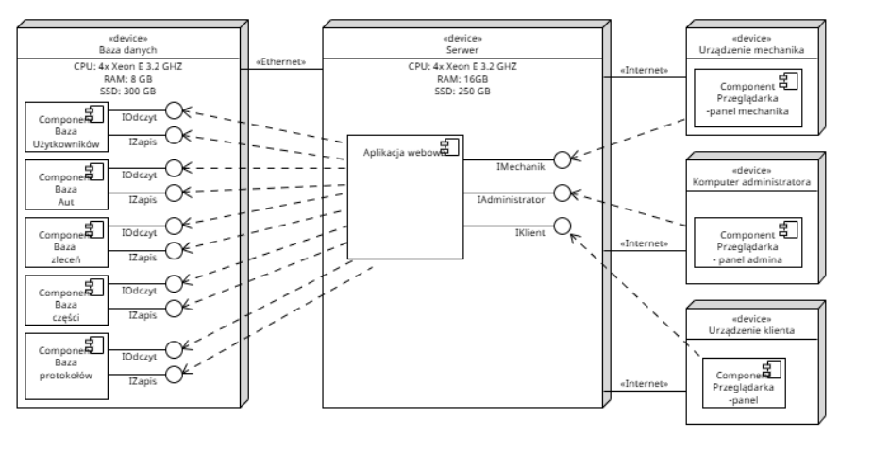

Propozycja technologii informatycznych
Infrastruktura sprzętowa:
- Serwer aplikacji: Procesor 4x Intel Xeon E 3.2 GHz, 16 GB RAM, 250 GB SSD.
- Serwer bazy danych: Procesor 4x Intel Xeon E 3.2 GHz, 8 GB RAM, 300 GB SSD.
- Urządzenia klienckie: Stacje robocze/laptopy z systemem Windows oraz urządzenia mobilne (smartfony/tablety) z systemem Android.
- Sieć: Lokalne połączenie kablowe Ethernet (komunikacja serwer–baza) oraz publiczne łącze Internet (dostęp dla użytkowników).

Oprogramowanie i technologie:
- System operacyjny serwerów: Linux (np. Ubuntu Server).
- Baza danych (DBMS): PostgreSQL (relacyjna baza danych do obsługi operacji IOdczyt i IZapis).
- Backend (Aplikacja webowa): Node.js (Express) lub Java (Spring Boot) – logika biznesowa i wystawienie API.
- Frontend (Panele użytkownika): React lub Vue.js – aplikacja webowa uruchamiana w przeglądarkach internetowych (np. Chrome, Edge) na systemach Windows i Android dla paneli: mechanika (IMechanik), admina (IAdministrator) oraz klienta (IKlient).
- Serwer WWW / Proxy: Nginx (do przekierowywania ruchu i obsługi certyfikatów).
- Komunikacja i bezpieczeństwo: Protokół REST API przesyłany przez szyfrowane połączenie HTTPS (SSL/TLS).

Plan Pracy
- Analiza wymagań i projektowanie architektury
- Czas trwania: 5 dni roboczych
- Powiązane części systemu : koncepcja bazy danych , planowanie działania wszystkich paneli, projektowanie graficzne interfejsów
- Zależności :Etap początkowy zatem brak
- Zasób ludzki: Architekt Rozwiązań, Projektant Interfejsów
- Projekt i Implementacja Bazy Danych
- Czas trwania: 5 dni roboczych
- Powiązane części systemu : Warstwa Danych – Stworzenie bazy danych
- Zależności :Wymagany zakończony etap 1
- Zasób ludzki: Architekt Rozwiązań , Frontend Developer – sprawdzenie baz pod kontem formularzy
- Implementacja szkieletu Backend API i walidacji
- Czas trwania: 8 dni roboczych
- Powiązane części systemu : Backend moduł walidacji i uprawnień
- Zależności :Zakończony etap 2( musi być gotowa baza danych)
- Zasób ludzki: Backend Developer, Frontend Developer – przygotowanie formularzy logowania html
- Implementacja Modułu Bazy Klientów i Pojazdów i integracji zewnętrznych
- Czas trwania: 10 dni roboczych
- Powiązane części systemu : Backend moduł Bazy Klientów i Pojazdów i integracji zewnętrznych
- Zależności :Zakończony etap 3( musi być logowanie i autoryzacja użytkowników)
- Zasób ludzki: Backend Developer – funkcje crud dla pojazdów I klientów, implementacja kodu łączącego aplikację z zewnętrznym api, Frontend Developer – walidacja, testowanie danych przesyłanych przez zewnętrzne serwisy
- Implementacja Logiki rezerwacji i zleceń
- Czas trwania: 7 dni roboczych
- Powiązane części systemu : Backend moduł zarządzania zleceniami i kalendarzem
- Zależności :Zakończony etap 4(istnienie aut i klientów w bazie)
- Zasób ludzki: Backend Developer –zakodowanie logiki rezerwacji terminów i mechanizmy sprawdzające zajętość oraz obsługa stanów i statusów
- Implementacja Warstwy frontendowej
- Czas trwania: 8 dni roboczych
- Powiązane części systemu : wszystkie
- Zależności :Zakończony etap 5
- Zasób ludzki: Frontend Developer – stworzenie grafiki na strony i ogólnie stworzenie graficznej części stron oraz połączenie graficznej części z backendem
- Testowanie i poprawa błędów
- Czas trwania: 5 dni roboczych
- Powiązane części systemu :Wszystkie
- Zależności :Zakończony etap 6
- Zasób ludzki: Backend Developer – testowanie błędów i poprawnych zapytań , Frontend Developer – test funkcjonalności i łatwości używania frontendowej części projektów na urządzeniach , wyłapywanie błędów i walidacja formularzy
- Wdrożenie i oddanie projektu
- Czas trwania: 3 dni roboczych
- Powiązane części systemu :Wszystko
- Zależności :Zakończony etap 7
- Zasób ludzki: Architekt rozwiązań – konfiguracja serwera , migracja baz danych , frontend developer – przygotowanie końcowego sprawozdania, opracowanie instrukcji dla użytkowników
- Nadzór
- Czas trwania: 30 dni roboczych
- Powiązane części systemu :Wszystko
- Zależności :Zakończony etap 8
- Zasób ludzki: Pomoc techniczna – zbieranie danych o błędach i przekazywanie ich odpowiednim informatykom którzy je naprawią

Analiza ryzyka z wykazem przewidywanych zagrożeń
- Atak hakerski (np. Ransomware lub DDoS) i zablokowanie dostępu do systemu
- Prawdopodobieństwo wystąpienia:
  - Średnie
- Stopień szkodliwości:
  - Duży (całkowity paraliż operacyjny firmy i straty finansowe).
- Metody zapobiegania:
  - Regularne aktualizacje oprogramowania serwerowego i frameworków
  - wdrożenie zapory sieciowej przeciwdziałającej atakom DDoS
  - stosowanie szyfrowania haseł (np.: bcrypt)
  - separacja uprawnień (np.: mechanik nie ma dostępu do plików systemowych).
- Plan awaryjny:
  - W przypadku ataku DDoS – natychmiastowe przekierowanie ruchu przez systemy filtrujące (np. Cloudflare).
  - W przypadku infekcji Ransomware – odcięcie serwera od sieci, postawienie czystej instancji systemu w nowej infrastrukturze chmurowej i przywrócenie danych z ostatniej kopii zapasowej.

- Wyciek danych osobowych i pojazdów (Naruszenie RODO)
- Prawdopodobieństwo wystąpienia:
  - Średnie
- Stopień szkodliwości:
  - Duży (ryzyko wysokich kar finansowych za naruszenie RODO oraz utrata reputacji warsztatu).
- metody zapobiegania:
  - Pełne szyfrowanie bazy danych w spoczynku (at-rest) i w locie (TLS/SSL)
  - Wymuszenie stosowania silnych haseł przez administratorów i mechaników
  - automatyczne wylogowywanie po 15 minutach bezczynności
  - Maskowanie wrażliwych danych w logach aplikacji.
- Plan awaryjny:
  - Natychmiastowe zablokowanie skompromitowanych kont lub luk bezpieczeństwa.

- Całkowite padnięcie systemu (Crash serwera)
- Prawdopodobieństwo wystąpienia:
  - Małe
- Stopień szkodliwości:
  - Duży
- Metody zapobiegania:
  - Wykorzystanie sprawdzonych dostawców chmurowych.
  - Wdrożenie systemu automatycznego monitoringu, który natychmiast powiadamia zespół programistów o awarii
  - Przeprowadzanie testów aplikacji na środowisku testowym przed wdrożeniem zmian na serwer produkcyjny.
- Plan awaryjny:
  - Automatyczne przełączenie strony na statyczną planszę informacyjną typu „Przerwa techniczna” z podanym bezpośrednim numerem telefonu do recepcji warsztatu.
  - Programiści wykonują procedurę rollback (cofnięcie kodu systemu do poprzedniej stabilnej wersji z repozytorium Git).

- Awaria zewnętrznych integracji (Bramka SMS / API dekodera VIN)
- Prawdopodobieństwo wystąpienia:
  - Duże
- Stopień szkodliwości:
  - Mały/Średni (obniża komfort korzystania, ale nie blokuje działania serwisu).
- Metody zapobiegania:
  - Architektura kodu oparta o tzw. asynchroniczne kolejki zadań. Jeśli zewnętrzny serwer SMS nie odpowiada, system ponawia próbę co 5 minut.
  - Zaprojektowanie formularzy tak, aby w razie awarii API do VIN, klient mógł wpisać markę i model auta w pełni ręcznie.
- Plan awaryjny:
  - W przypadku trwałej awarii głównego dostawcy SMS, system w locie przełącza się na zapasową bramkę innego operatora.
  - Jeśli awarii ulegnie API do VIN, system wyświetla komunikat: „Automatyczne pobieranie danych pojazdu jest chwilowo niedostępne. Prosimy wpisać dane ręcznie”.

- Brak internetu w fizycznym warsztacie
- Prawdopodobieństwo wystąpienia:
  - Duże
- Stopień szkodliwości:
  - Średni
- Metody zapobiegania:
  - Wyposażenie warsztatu w router z funkcją Dual-WAN i automatycznym przełączaniem awaryjnym.
- Plan awaryjny:
  - W przypadku całkowitego braku sieci, Administrator loguje się do systemu za pomocą własnego smartfona (korzystając z danych komórkowych), generuje z poziomu panelu administratora dzienny plan pracy dla każdego stanowiska w formie pliku PDF i rozsyła go bezpośrednio na telefony komórkowe mechaników lub drukuje go za pomocą drukarki lokalnej.

Kosztorys realizacji przedsięwzięcia
W celu optymalizacji budżetu, kosztorys wdrożenia platformy został przygotowany w dwóch wariantach:
- Wariant 1 (Wersja standardowa)
Wersja oparta o aplikację webową , uruchamianą na standardowym hostingu współdzielonym. Spełniająca wszystkie podstawowe wymagania
nr | Etap | Zakres prac | Koszt netto
1 | Konsultacje i analiza przedwdrożeniowa | Spotkanie z szefem, zebranie wszystkich wymagań, opracowanie specyfikacji i prostych makiet projektu | 2000 zł
2 | Moduł administratora | Stworzenie cyfrowego kalendarza, oraz zarządzanie grafikiem prac, baza klientów i pojazdów podstawowe statystyki takie jak zyski, ilość zleceń | 9000 zł
3 | Moduł mechanika | Stworzenie uproszczonego panelu mechanika w przeglądarce tabletów. Podgląd przypisanych zleceń, zmiany statusów. | 7000 zł
4 | Moduł klienta | Prosty formularz www na stronie warsztatu do wybrania wolnego terminu i wpisania danych auta (stworzenie zlecenia), zgłaszania reklamacji i reszty funkcjonalności | 6000 zł
5 | Wdrożenie i konfiguracja | Zakup domeny, konfiguracja bazy danych , wdrożenie kodu aplikacji na serwer | 2500 zł
6 | Szkolenie personelu | Jednodniowe szkolenie dla szefa i mechaników z zakresu działania systemu | 2000 zł
7 | Koszt całkowity | Pełne uruchomienie systemu | 28500 zł

- Wariant 2 ( Wersja premium wymaga rozbudowy projektu)
Wersja w pełni zautomatyzowana oparta na chmurze. Zawiera zaawansowane integracje przyśpieszające prace na hali oraz bogatsze grafiki.
nr | etap | Zakres prac | Koszt netto
1 | Konsultacje , analiza i projektowanie | Dokładna analiza procesów warsztatowych, profesjonalne projektowanie graficzne dedykowane do telefonów i tabletów | 5000 zł
2 | Moduł administratora i zaawansowane raporty | Moduł administratora o automatycznym wyliczaniu marż od napraw, generowanie faktur w systemie ksef oraz pdf oraz zaawansowane wykresy dotyczące pracy warsztatu | 12000 zł
3 | Moduł Mechanika z aplikacją na tablety | Interfejs dotykowego działającego jako aplikacja. Duże przyciski, powiadomienia wyskakujące o nowych zleceniach , funkcja robienia zdjęć usterek | 15000zł
4 | Moduł klienta | Pełny panel z historią napraw pojazdu, powiadomieniami sms o statusie napraw i reklamacji. | 6000 zł
5 | Integracja z zewnętrznym api | Połączenie z Api dekodera VIN ( pobieranie informacji o aucie po wpisaniu numeru vin) oraz połączenie z hurtowniami i automatyczne tworzenie zamówień w hurtowni z odbiorem osobistym lub dowozem ( zależy co wybierze szef) | 6000 zł
6 | Wdrożenie i infrastruktura | Konfiguracja bezpiecznego serwera chmurowego, konteneryzacja oraz konfiguracja automatycznego tworzenia kopii zapasowych | 6500 zł
7 | Szkolenie szefa i mechaników | Indywidualne szkolenie każdego z pracowników na hali, przygotowanie wideo z instrukcją obsługi oraz 1 miesięczne wsparcie powdrożeniowe | 7000 zł
8 | Koszt całkowity | Pełne uruchomienie nowoczesnego systemu | 57500 zł

Uwaga!!! Koszty nie zawierają zakupu fizycznego sprzętu do warsztatu .

Warunki płatności:
Rozliczenie finansowe pomiędzy zespołem deweloperskim właścicielem warsztatu odbywać się będzie w systemie etapowym:
- Zaliczka (20% wybranego wariantu) : Płatna do terminu 7 dni po podpisaniu umowy oraz dostania faktury. Wpłacenie zaliczki wiąże się z zaczęciem prac analitycznych i projektowych.
- 1 Rata ( 40 % wartości wybranego wariantu) : Płatna po zakończeniu prac nad backendem i modułem administratora. Płatność do terminu 7 dni od demonstracji postępu dla szefa warsztatu oraz dostania faktury.
- 2 Rata ( 40% wartości wybranego wariantu ) : Płatna po finalnym wdrożeniu systemu na serwer produkcyjny, przeprowadzeniu szkoleń oraz zaakceptowania systemu przez szefa. Płatność do terminu 14 dni od zakończeni prac, zaakceptowania systemu oraz dostania faktury.
Płatność może być wykonana jedynie przelewem na konto wskazane w umowie na postawie wystawionych faktur vat.
Sposób odbioru systemu
- Weryfikacja po każdym etapie ( każdym kamieniu milowym) tworzenia projektu.
- Testy użytkowania systemu
- Protokół odbioru końcowego produktu

Podział Pracy
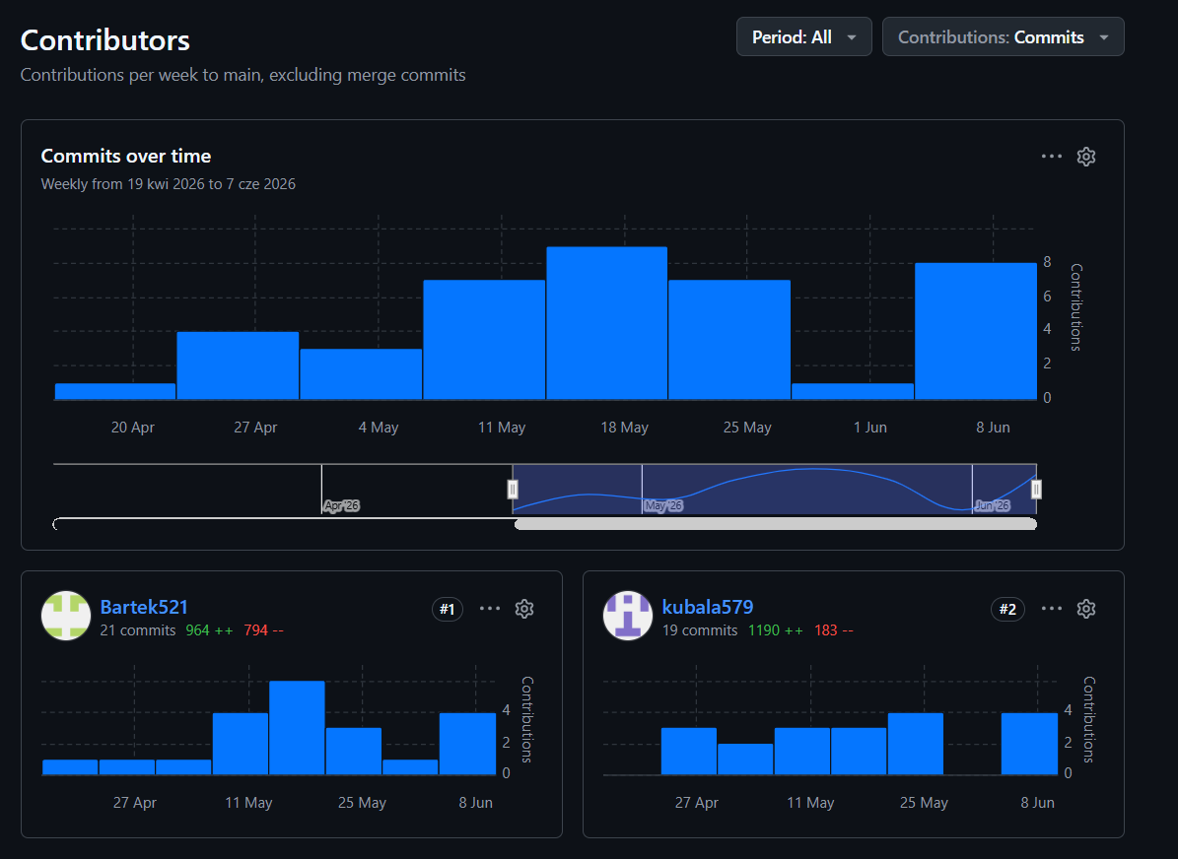
Prace były na bieżąco koordynowane za pomocą githuba. Powyższy wykres przedstawia ilość commitów( aktualizacji które wprowadziliśmy )co potwierdza równy podział zadań i terminowość pracy.
Zespół:
Bartek521 to Bartosz Mroziewski
Kubala579 to Jakub Piotrowski

